QUIZ

Le but

La situation d’apprentissage et d’évaluation (SAE) que vous avez choisie permet d’aborder un certain nombre de concepts prescrits. Le quiz est une banque de questions permettant à l’élève de faire sa propre mise au point sur l’apprentissage des concepts touchés par la SAE. C’est pour cela qu’il est suggéré de l’utiliser en cours d’apprentissage.

Mode d’emploi

Il est conseillé de choisir les questions du quiz selon les difficultés des élèves. Pour cela, vous pourriez faire appel aux réponses obtenues lors de l’enquête sur les conceptions initiales.

Afin de laisser du temps à la réalisation de la SAE, il est préférable de ne pas utiliser toutes les questions. C’est pourquoi l’enseignant est invité à créer son propre document qui comporte uniquement les questions qu’il juge pertinentes à la SAE. N’oubliez pas qu’un concept prescrit peut être vu dans plus d’un thème, ce qui permet de voir plus d’une fois ces concepts.

Visée future

Le document a été conçu pour « uniformiser » les acquis des élèves par rapport aux concepts prescrits en cours de réalisation de la SAE. Il serait également intéressant que les utilisateurs proposent, en ligne (pistes.org), leurs idées de questions afin de bonifier la liste de questions disponibles.

Univers matériel

Acidité/Basicité :

#1- Parmi les produits suivants, indiquez s’il s’agit plutôt d’un acide ou d’une base.

a) Cola (que l’on retrouve dans certaines boissons gazeuses)

b) Eau

c) Savon à main

d) Détergent pour la lessive

e) Jus de citron

f) Lait

g) Eau de pluie
Changement physique / Changement chimique :

#1- Parmi les situations suivantes, indique s’il s’agit d’un changement physique (CP) ou chimique (CC).

a) Une collision entre deux automobiles

b) Un incendie

c) Julie se fait des congeler son eau

d) Un cassage de planche par un karatéka

e) Se faire cuir un steak

f) Avaler une pilule antiacide pour prévenir les maux d’estomac

Mélanges :

#1- Voici des verres contenant chacun un liquide que tu connais :

Jus de tomate
Huile d’olive
Eau
Alcool à friction
Lait

D’après toi, lesquels de ces liquides sont des substances pures et lesquels sont des mélange et pourquoi? Tu peux appuyer tes idées avec des dessins.

Univers vivant

Espèce

#1- Associe, à chacune des caractéristiques citées plus loin, l’animal ou les animaux correspondant(s).

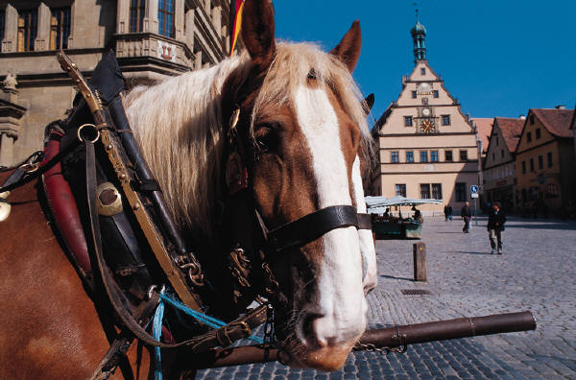
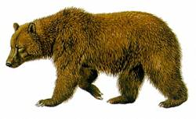
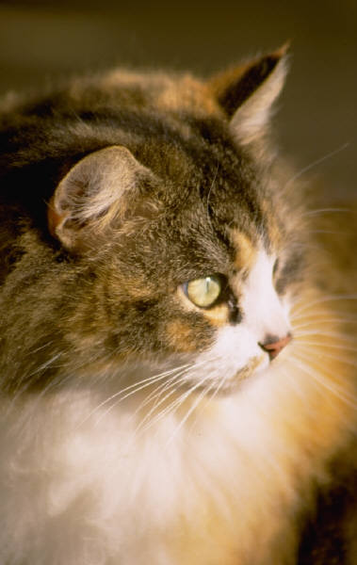
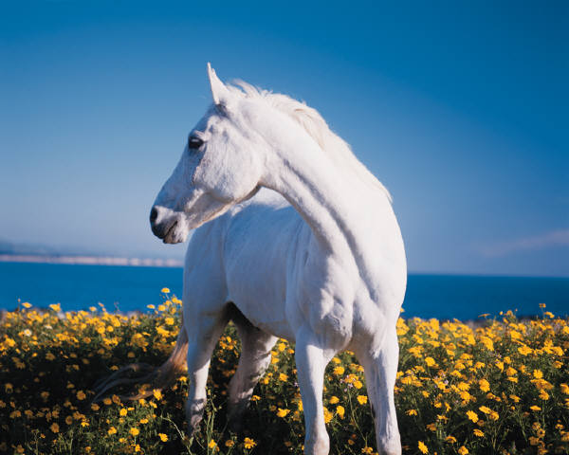
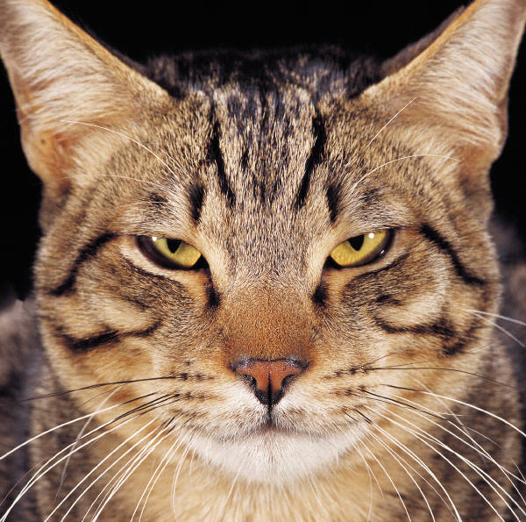
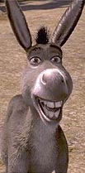
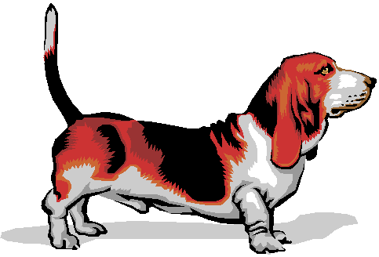
B
C
D
E
F
G
H
I
J
K
L
A

1) Une fourrure épaisse?

2) Un seul doigt par patte?

3) Présence d’une membrane en forme d’aile

4) Ovipare (pond des œufs)

5) Griffes rétractiles

Constituant cellulaire au microscope

#1- Dessine la cellule que tu verras au microscope et identifie les parties les plus importantes en n’oubliant pas de les nommer.
a)

b)

#2- Écris la principale fonction de chacune de ces composantes cellulaires.
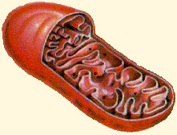

http://www.lambarene.de/images/mitochondrie.jpg
B
C

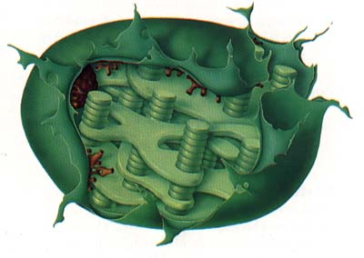
A :
http://www.ogm-info.com/chloroplaste.jpg
A

B :

C :

